OPIS PRZEDMIOTU ZAMÓWIENIA
- Przedmiot zamówienia
Przedmiotem zamówienia jest preparatyka (przygotowanie lameli w technologii Xe-PFIB (skupionej wiązki jonów plazmy ksenonu)) oraz wykonanie pomiarów trzech próbek – struktur epitaksjalnych materiałów półprzewodnikowych III-V techniką HRTEM (High resolution transmission electron microscope) z wykorzystaniem EDS (Energy dispersive x-ray spectroscopy) oraz HAADF (High-angle annular dark-field). Próbki zostaną dostarczone przez Zamawiającego.
- Zakres przedmiotu zamówienia
- Wykonanie lameli do badań TEM z wykorzystaniem skupionej wiązki jonów ksenonu (lub innej nie zawierającej jonów galu)
- Określenie grubości i zawartości pierwiastków warstw nanometrycznych struktury epitaksjalnej lasera typu VCSEL
- Obrazowanie TEM w trybie HAADF.
- Obrazowanie z wykorzystaniem EDS do określania profili pierwiastków w przełomie struktury.
- Poniżej pożądany przykładowy obraz struktury:
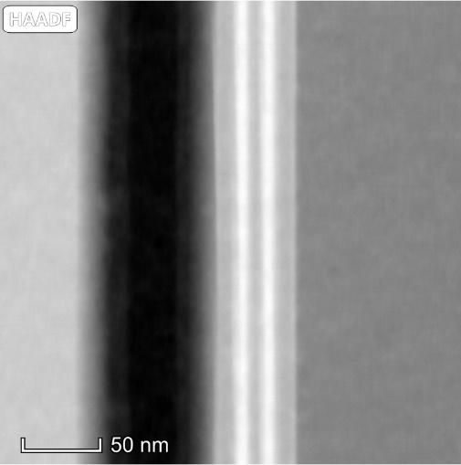

- Termin wykonania zamówienia
Termin realizacji przedmiotu zamówienia: 4 tygodnie od dnia zawarcia umowy.
Wykonawca powinien udostępniać Zamawiającemu wyniki wykonanej usługi, w postaci raportu z załączonymi wykonanymi obrazami, w terminie do 7 dni od dnia otrzymania struktury, przy czym termin wykonania usługi nie będzie dłuższy niż 4 tygodnie od dnia zawarcia umowy i Zamawiający uwzględni to w terminarzu zleceń pomiaru poszczególnych struktur.

